Віктор Гюго Письменники-ювіляри 2017

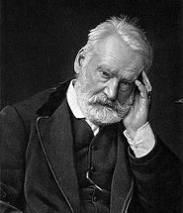
Народився Віктор Гюго 26 лютого 1802 у французькому місті Безансон в сім’ї генерала. Перші роки провів в Марселі, а також різних містах Італії, через військову карєру батька. Освіту почав здобувати в ліцеї Людовика Великого. Перші твори Гюго написав у 14 років. Інтерес читачів привернув завдяки сатирі «Телеграф». З перших же років заняття поезією і прозою отримує визнання на літературних конкурсах. У 1822 році він одружився на Адель Фуше, в шлюбі народилося п’ятеро дітей. Перший роман Гюго був виданий в 1823 році — «Ган ісландець», підштовхнув автора до створення літературного гуртка, який також видавав журнал. Вже в 1824 вийшло зібрання віршів «Нові оди». У 1825 році Гюго отримав орден Почесного легіону, увійшов до складу гуртка романтиків. Драма Гюго «Кромвель», написана в 1827 році, висловлює принципи романтизму автора. Період з 1829 по 1843 роки виявився для Гюґо надзвичайно продуктивним. 1829 року з’явилася п’єса «Маріон Делорм», заборонена цензурою через невтішне зображення Людовика XIII. Потім Гюго пише драму «Ернані», «Битва за Ернані». Не менший резонанс мали і наступні п’єси, зокрема, «Король бавиться» (1832) і «Рюи Блаз» (1838).
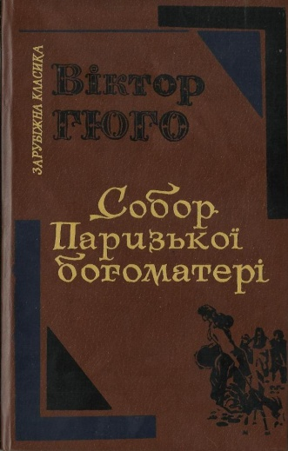Особливе місце у творчості письменника займає «Собор Паризької Богоматері» (1831). Збірники ліричних віршів Віктора Гюґо — «Осіннє листя» (1831), «Пісні сутінок» (1835), «Внутрішні голоси» (1837), «Промені і тіні» (1840) — виникли значною мірою завдяки особистим переживанням. У цей час у житті Гюго відбулися важливі події: Сент-Бев закохався в його дружину, а сам він перейнявся пристрастю до актриси Жюльєт Друе. У 1841 році Гюго став членом Французької академії. 1842 року письменник видав книгу подорожніх нотаток «Рейн» (1842), в якій виклав свою програму інтернаціональної політики, закликаючи до співпраці між Францією та Німеччиною. У 1843 році поет пережив страшну трагедію: його дочка Леопольдіна та її потонули під час корабельної аварії на Сені. Віддалившись на час від суспільства, Гюго став обдумувати план великого соціального роману під умовною назвою «Негаразди». Робота над книгою була перервана революцією 1848 року: Гюго вступив в сферу активної політики і був обраний до Національної Асамблеї. Після державного перевороту 2 грудня 1851 року письменник зник у Брюсселі, звідти перебрався на острів Джерсі, де провів три роки, а в 1855 — на острів Гернсі. За час вигнання Гюґо написав — «Наполеон Малий», «Відплати» 1856 року вийшла збірка «Споглядання» — лірична поезія Гюґо, а 1859 було видано перші два томи «Легенди століть», які затвердили його славу великого епічного поета. У 1860—1861 Віктор знову звернувся до роману «Негаразди», значно переробивши його і розширивши. Книга була надрукована 1862 року під назвою «Знедолені». У період свого перебування на Гернсі Гюґо опублікував книгу «Вільям Шекспір» (1864), збірку віршів «Пісні вулиць та лісів» (1865), а також два романи — «Трудівники моря» (1866) і «Людина, яка сміється» (1869). У 1870 році Гюґо повернувся до Парижа, був обраний у Національну Асамблею 1871 року. Але незабаром склав з себе депутатські повноваження на знак протесту проти політики консервативного більшості. 1872 року Віктор видав збірник «Грозний рік», що свідчить про втрату ілюзій щодо Німеччини, до союзу з якою він закликав Францію починаючи з 1842 року. 1874 року Гюґо пише історичний роман «Дев’яносто третій рік». У віці 75 років Віктор Гюґо видав не тільки другу частину «Легенди століть», але і збірник «Мистецтво бути дідом», на створення якого його надихнули онуки Жорж і Анна. Заключна частина «Легенди століть» вийшла 1883 року. У тому ж році Жульєтта Друе померла від раку, і ця втрата підкосила сили Гюґо. Гюго помер 22 травня 1885 у віці 83 років від пневмонії. Його останки були поміщені в Пантеон — поруч з Вольтером і Руссо.

